Koninklijke onderscheiding voor bestuurslid
Heeze:
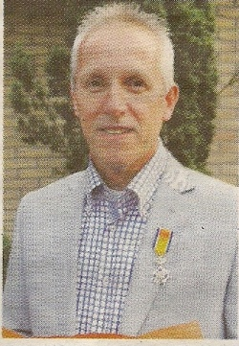
Tijdens de jaarlijkse lintjesregen kreeg Johan Cuijten afgelopen donderdag 29 april 2011 een koninklijke onderscheiding uitgereikt. Hij is benoemd als Lid in de Orde van Oranje Nassau.
Johan Cuijten was acht jaar lang voorzitter van KPJ ( Katholieke Plattelands Jongeren) in Heeze. Ook was hij lid van wagenbouwersgroep Hopeloos en voorzitter en prins van de Carnavalsstichting De Kraaienvangers. Onder zijn voorzitterschap is de Raad van Elf gegroeid naar 22 leden. Verder is Johan Cuijten lid van de Ondernemerssociëteit Brabantse Dag. Deze sociëteit heeft als primair doel de Stichting Brabantse Dag als hoofdsponsor te ondersteunen. Hij is sinds 2002 lid van de Zakensociëteit Zuidoost-Brabant, een zakelijke netwerkorganisatie. Daarnaast was hij jarenlang penningmeester van fanfare St. Nicasius en lid van diverse werkgroepen binnen de vereniging IDHL.( Industriële Ondernemers en Dienstverleners). Recent is hij lid van de cultuurcommissie binnen de Brabantse Dag en vervult hij een functie binnen het Oranjecomité in Heeze. Sinds de oprichting in 2009 is Johan Cuijten lid van het bestuur van de Stichting 60 Jaar Heeze Parel van Brabant.

Namens het bestuur van harte gefeliciteerd met deze onderscheiding.

Niels Martens
Voorzitter

Bron: weekblad Parel van Brabant

